2024-02-06 (~p92)

5.2 response 내장객체 까지 어제 배웠다

리다이렉션

서버정보 클라이언트 출력

5.3 out 내장객체

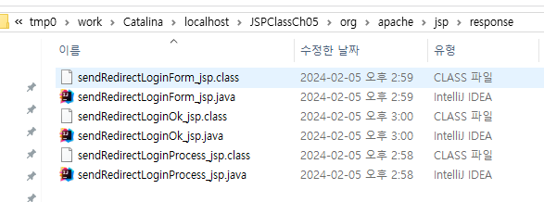Class가 내장객체로 다 선언되어 있는 파일이 있기 때문에 선언하지 않아도 사용할 수 있는 것이다.

5.4 application 내장객체

5.5 데이터 저장할 수 있는 4가지 내장객체

한번들어왔다가 응답하는 것이 하나이다 (끝)  
크롬과 엣지로 같은 네이버사이트 들어간 거면 세션이 2개가 된다 메모리가 다르기 때문에 -> session : 하나의 사용자 범위에서 유효함  
그 범위 안에서 화면에 보여주기 위해 사용한다  
로그인 -> 하나의 사용자를 관리하기 위해서 session이라는 객체를 사용한다

Request : 요청객체  
session: 하나의 접속에 유효함. 하나의 사용자로 예를 들 수 있다. Ex)로그인  
 이미지를 하나의 폴더로 공유해야 하니까 어플리케이션이 필요하다

지금까지 한데이터들을 알아야 JDBC에서도 헷갈리지 않는다.  
JSP 부트스트랩 같이 할거다

* Scope 유효범위

***[예제] 내장객체의 속성과 유효범위***

서버안에서 요청이 들어오면   
pageContext.가 있어성 이전에 저장된건 없어질 것이다 새로운 pagecontext가 있으니까

사용자가 클릭을 눌러서 다시 요청을 부르면 session은 요청이 끝나지 않았지만 이전에 불러왔던 request 정보는 없을 것  
하나의 세션은 끝나버린다 종료하면

특수한 경우가 있다 => 은행 세션 10분으로 설정되어 있다 일반적으로는 30분으로 설정되어 있음  
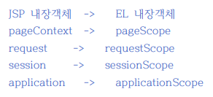

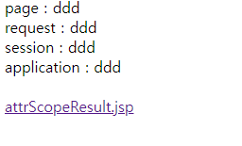 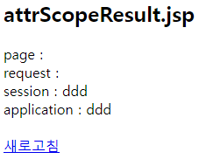  
클릭하는 순간 다른페이지가 되니까 유효범위가 벗어난 것이다  
브라우저는 아직 닫히지 않았다 어플리케이션은 톰캣이 사라질 때 사라진다. 어플리케이션이 가장 넓은 의미를 가진다. 유효범위가 이렇게 되는 것을 확인할 수 있음

Web에 대한 특징 비연결지향 session 쿠키 나중에 배울 것

연습문제 5-1 선호도 테스트

6. JSP 데이터베이스 프로그래밍(68p)

JDBC!!!

데이터베이스 연결하는 가장 표준  
자바진영에서 정해놓은 표준임 / 인터페이스의 묶음이라고 보면 됨  
어떤 DB를 사용하든(maria, oracle) 표준적으로 사용할 수 있게 하는 것

자바 만든 사람이 오라클과 마라이 디비 구조를 다 알지 못함-> 내부적으로 세세하게 구현하고 인터페이스를 구현하는 것 / 그래서 드라이브를 공유하는 것

Vo : value Object라고 부른다(p55 : 모델 부분)  
VO 와 DTO 미묘한 차이가 있다 -> 지금은 같은 의미라고 봐도 괜찮다

오라클에서는 varchar2가 varchar로 보면 된다.  
 number 타입으로 바뀐다

Checked exception이다

Logging 다운로드 받는 곳

<https://commons.apache.org/logging/download_logging.cgi>

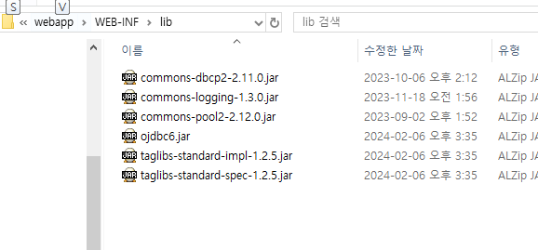

했던 것 .

내일 부트스트랩을 활용해 게시 글 리스트 화면 구현하기